Муниципальный этап республиканского конкурса детского творчества по безопасности дорожного движения «Дорога глазами детей».

4 октября 2023 году в МБОУ г. Керчи РК «Школа № 26 имени Героя Советского Союза Д.Т. Доева» прошел муниципальный этап республиканского конкурса детского творчества по безопасности дорожного движения «Дорога глазами детей».

Участие приняли обучающиеся 1-11 классов. Творческие работы были представлены по двум номинациям: «Умелые руки» и «Волшебная кисть»; в 4-х возрастных категориях от 5 до 18 лет.

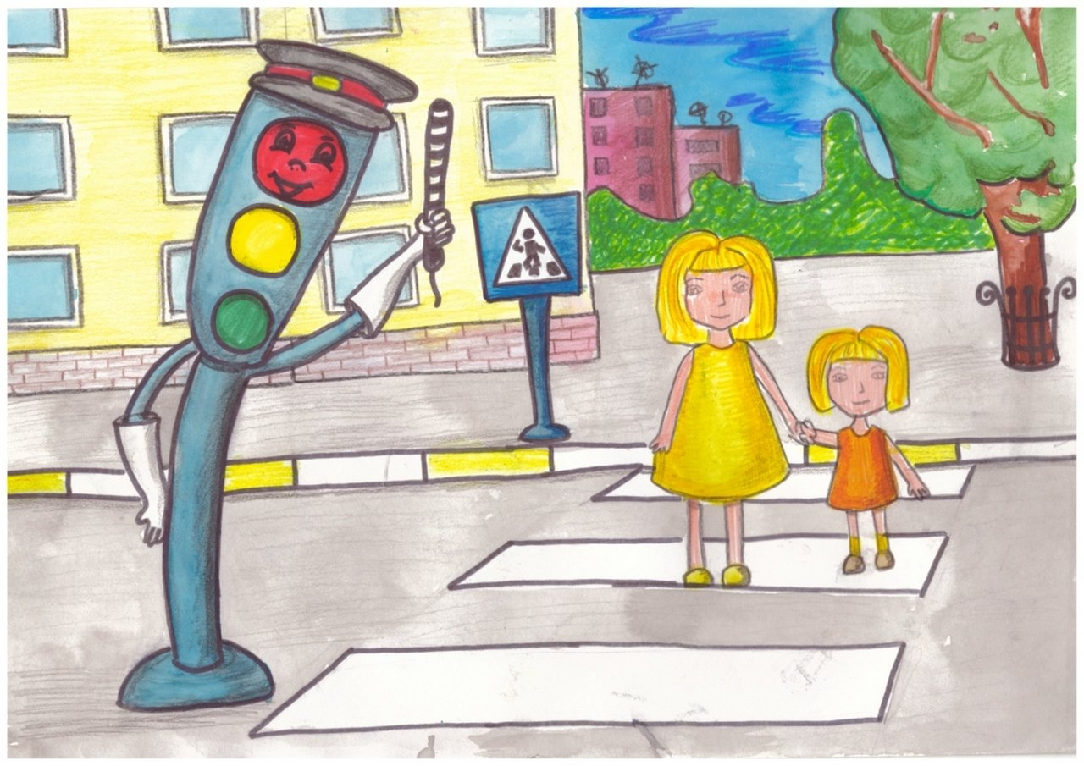 Целью конкурса стало привлечение обучающихся к изучению и соблюдению правил дорожного движения, популяризацию детского творчества, предупреждение детского дорожно-транспортного травматизма.